**Deutsch Englisch**

Heute Abend schon was vor mit Kollegen oder Freuden ?   
  
 Sie sind Musiker, Poetry Slam oder Karaoke Fan ?  
  
 **MyA** - schalte die Glotze ab und geh unter Menschen !!!

Musiker und Veranstalter meldet Eure Konzerte und Events und bekommt so mehr Besucher.

# Welcome to Jamfinder

We provide you daily   
**what's going on where you stay**   
**Musicans**find information where is the next **Jam Sessions** in Town   
**Karaoke**fans will find next **Open Mic**location   
**Everyone** see where is a **concert or event**tonight.   
Find **new guests** for your location or**visitors** for your event.   
Support us and add your favorite event and share **JamFinder** with friends.   
  
**Help us to make Jamfinder better   
and use it with your marketing to get more "walk-in customers".**

So geht es::  
Geht auf Login und fordern euer Ihr passwort an.  
  
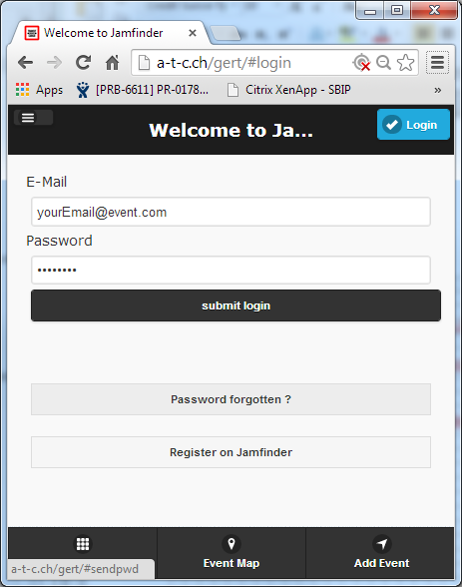

dann einloggen und Uster, Event und Location Daten erfassen oder anpassen.

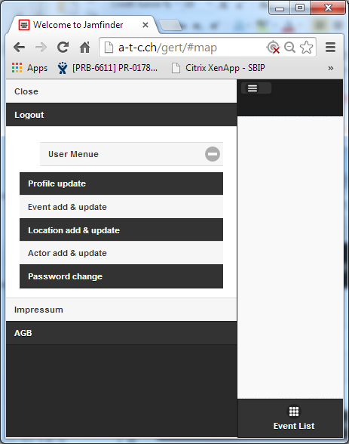

Empfehlen sie Jamfinder.info ihren Gästen, Kollegen, und Freunden.